様式第１号（第４条関係）
こども会等行事助成事業助成金申請書

年 月 日
伊勢市社会福祉協議会 会長 様

団体（こども会等）
団体名 代表者
現住所 〒 - ／伊勢市
昼間の連絡先

こども会の申請する事業について相違ありません。
自治会長 ※自治会にこども会がなく、自治会申請の場合、記入不要です。
自治会名 自治会長氏名
現住所 〒 - ／伊勢市
昼間の連絡先

こども会等行事助成事業助成金を下記のとおり交付されるよう申請します。
記

１．助成申請額 円

２．振込先
振込先金融機関の通帳（写）
※通帳の表紙および表紙を１枚開いた部分のコピーを添付してください
※個人名義にはお振込みできません
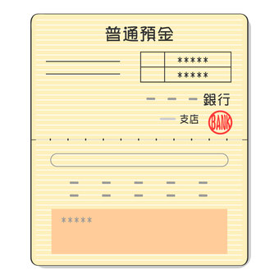
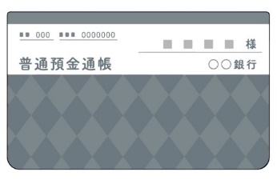
※１
※２

●申請書提出に必要な☑欄
□助成金申請書（様式第１号）
□表面、裏面の必要事項への記載
□振込先金融機関の通帳（写）※表紙（※１）および通帳を1枚開いた部分（※２）
※全てチェックがないと申請は受付できません
地域福祉課受付 ㊞ 支所受付 ㊞
こども会助成事業は、皆さまからお寄せいただいた社協会費を活用しています。

３．申請該当活動内容
助成金によって行う予定の活動をご記入ください。

１ | □こども会が単独で実施する行事  どちらかに  □こども会が地域住民と交流して実施する行事  行事名
実施予定日 年 月 日 行事予算 円
うち助成額 円（上限１万円）
参加予定人数 こども 人 大人 人
（行事の内容）

 | （助成対象経費の内訳を記載）
２ | どちらかに  □こども会が単独で実施する行事  □こども会が地域住民と交流して実施する行事  行事名
実施予定日 年 月 日 行事予算 円
うち助成額 円（上限１万円）
参加予定人数 こども 人 大人 人
（行事の内容）

 | （助成対象経費の内訳を記載）

こども会等行事助成事業実施報告書
団体（こども会等）

団体名 代表者名

代表者住所 〒 - ／伊勢市

昼間の連絡先

こども会の実施した下記事業について確認しました。

自治会長 ※自治会にこども会がなく、自治会報告の場合、記入不要です
自治会名 自治会長氏名

助成した  活動の内容 |  | ②

実 施 日
（期間）
時 間
実施場所
参加総人数 | - 人  内訳 大人 人  こども 人 | - 人  内訳 大人 人  こども 人
行事経費  （A） | ① 円 | ② 円
助成額  （B） | ① 円 | ② 円
団体負担額（A）―（B） | - 円 | - 円
こども会助成事業は、皆さまからお寄せいただいた社協会費を活用しています。
地域福祉課受付 ㊞ 支所受付 ㊞
●実施報告書提出に必要な☑欄
□実施報告（様式第３号）
□表面、裏面への必要事項の記載
□領収書原本
※原本の添付が不可能な場合は、その理由を記載、署名し、コピーを添付してください。
□写真
※全てにチェックがないと報告書は受付できません
＜活動の詳細・感想等＞
領収書、実施状況写真の添付
領収書（原本）・写真
※原本の添付が不可能な場合は、その理由を記載、署名し、コピーを添付してください

※インターネットにて商品を購入される場合は、団体名、
または、代表者名の入った領収書を添付してください。
それが困難な場合は、ご相談ください。

※記入していただいた感想等や添付していただいた写真は、広報活動等で使用させていただくことがございますが、使用不可の場合は申し出てください。

